卒業制作企画書
太田情報商科専門学校
2年 情報システム学科

作品名
冷蔵庫解析AIレシピ提案アプリ

制作メンバー【役割分担】
・飯田 渓介【リーダー・UI・デザイン担当】
・安達 智也【要件定義・ロジック担当】
・金子 修也【企画書・WPF担当】

制作の背景と課題
一人暮らしを始めて、料理をしてみようにも食材の管理は面倒で、何を作るか思いつかず、止めてしまうことがある。また、毎日のように家事をこなす主婦にとって、食材を管理し、日々の献立を考えるのは大きな負担となっている。

制作目的
冷蔵庫を撮影するだけで「食材管理」と「レシピ提案」の両方を担ってくれる、料理をする際の手助けになるようなアプリを作成する。

ターゲットユーザー
ターゲット層は万人、特に料理慣れしていない一人暮らしの人や主婦とする。

システム概要（コンセプト）
冷蔵庫の中を撮影すると、その中の材料を判別・記録し、AIがその材料をもとに料理のレシピを提案してくれるアプリ。会話によって柔軟に人に合わせたレシピを出せるようにする。
ユーザー登録機能でユーザーそれぞれの食材の在庫を保存、消費/購入での増減を把握したレシピ提案をしてくれるものにする。

必須機能
・カメラ
・食材保存（更新、削除）
・AI画像解析
・レシピ提案
・レシピ詳細表示
・会話型チャット
・ユーザ登録

使用技術（要相談）
・C#（WPF）
・Gemini API
・AWS Lambda
・DynamoDB
・

画面構成案
・ホーム画面
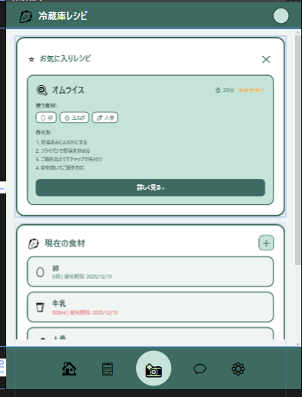

・カメラ画面

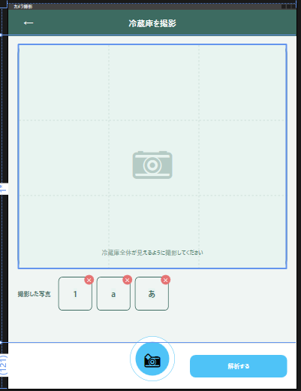

・食材管理画面：所有食材リスト表示
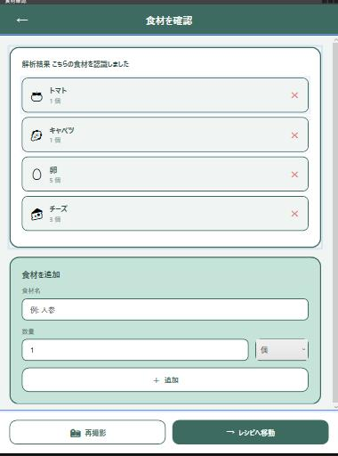

・チャット画面：会話・レシピ提案

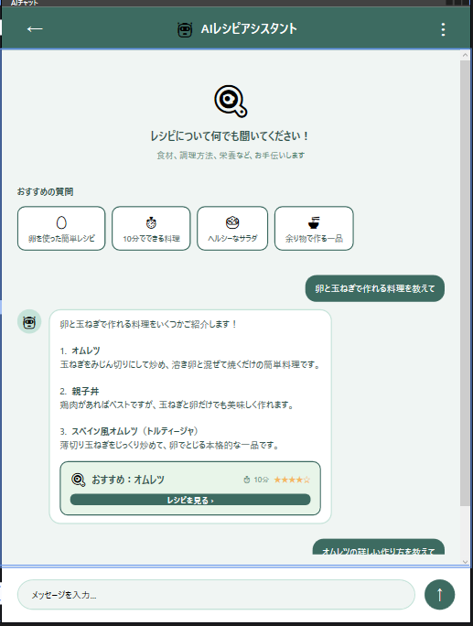

・設定画面

データベース設計（未設定）

【テーブル定義】
テーブル倫理名 | テーブル物理名 | Partition Key（PK） | Sort Key (SK)
Cookistantテーブル | CookistantTable | PK (string) | SK(string)
 | AWS上のリソース名 | 値の形式：  USER#{CognitoSubID} | 値の形式: エンティティにより異なる

【エンティティ定義】
データ種別 | 食材データ |  |  |  | 会話履歴 |  |  | 保存レシピ
SKの形式 | INGREDIENT#{UUID} |  |  |  | CHAT#{Timestamp} |  |  | RECIPE#{UUID}
属性(Attribute) | Name | Quantity | Expiry Date | Category | Role | Message | TTL  (num) | Title | Content | Note
備考 | 食材管理用 |  |  |  | チャットログ(自動削除) |  |  | お気に入り機能用

想定する利用シナリオ
料理をしてみたい人がアプリを起動 → 冷蔵庫を撮影 → 食材管理画面で冷蔵庫の中をいつでも確認可能 → AIがレシピ提案 → チャット機能で柔軟な料理選択 → 作るものに悩まない

想定される課題／リスク
プロンプトハック／ローディングの長さ／AIの誤生成

以上

